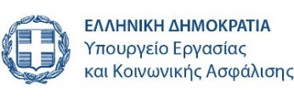

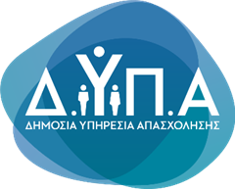 |  | Δελτίο Τύπου

Τμήμα Επικοινωνίας &
Δημοσίων Σχέσεων
Αθήνα, 27.03.2026

Έναρξη επιλογής προγραμμάτων κατάρτισης από ωφελούμενους-εργαζόμενους του νέου προγράμματος της ΔΥΠΑ

Σήμερα, Παρασκευή 27 Μαρτίου, ξεκινάει η δυνατότητα επιλογής προγραμμάτων κατάρτισης για τους ενταγμένους στο Μητρώο Ωφελούμενων Εργαζομένων του προγράμματος της ΔΥΠΑ:

«Προγράμματα αναβάθμισης δεξιοτήτων και επανακατάρτισης σε κλάδους υψηλής ζήτησης, με έμφαση σε δεξιότητες ψηφιακές, πράσινες και οικονομικού εγγραμματισμού για εργαζόμενους ωφελούμενους».

Η λίστα των εγκεκριμένων προγραμμάτων είναι αναρτημένη στο ΠΣ voucher στον σύνδεσμο:
https://app.cloud.voucher.gov.gr/oaed-sub2i/training-program/program-selection/front/

Η υποβολή προγραμμάτων κατάρτισης από τους παρόχους παραμένει ανοικτή. Συνεπώς, η λίστα των προσφερόμενων προγραμμάτων θα εμπλουτίζεται συνεχώς, μετά την έγκρισή τους από ανεξάρτητο αξιολογητή.

Τα προγράμματα εμφανίζονται ανά εκπαιδευτικό επίπεδο (απόφοιτοι υποχρεωτικής, δευτεροβάθμιας και τριτοβάθμιας εκπαίδευσης κ.λπ.).

Το πρόγραμμα υλοποιείται στο πλαίσιο του Εθνικού Σχεδίου Ανάκαμψης και Ανθεκτικότητας «Ελλάδα 2.0», με τη χρηματοδότηση της Ευρωπαϊκής Ένωσης – NextGenerationEU.
Για περισσότερες πληροφορίες επισκεφτείτε:
https://www.dypa.gov.gr/proghrammata-katartisis-ghia-to-tamio-anakampsis
https://www.voucher.gov.gr/

